附件4

重庆市非道路移动机械环保编码示例

一、编码号码示例
号码组成方式示意图
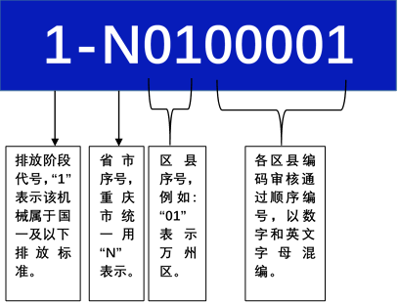
重庆市机械环保编码区县序号列表
区县 | 序号 | 区县 | 序号 | 区县 | 序号 | 区县 | 序号
万州区 | 01 | 渝北区 | 11 | 璧山区 | 21 | 云阳县 | 31
黔江区 | 02 | 巴南区 | 12 | 潼南区 | 22 | 奉节县 | 32
涪陵区 | 03 | 长寿区 | 13 | 荣昌区 | 23 | 巫山县 | 33
渝中区 | 04 | 江津区 | 14 | 开州区 | 24 | 巫溪县 | 34
大渡口区 | 05 | 合川区 | 15 | 梁平区 | 25 | 石柱县 | 35
江北区 | 06 | 永川区 | 16 | 武隆区 | 26 | 秀山县 | 36
沙坪坝区 | 07 | 南川区 | 17 | 城口县 | 27 | 酉阳县 | 37
九龙坡区 | 08 | 綦江区 | 18 | 丰都县 | 28 | 彭水县 | 38
南岸区 | 09 | 大足区 | 19 | 忠 县 | 29 | 两江新区 | 39
北碚区 | 10 | 铜梁区 | 20 | 垫江县 | 30 | 万盛经开区 | 40
/ | / | / | / | / | / | 重庆高新区 | 41
二、环保信息采集卡示例

采集卡正面样式图
1-N0100001

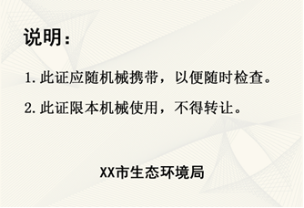
采集卡背面样式图
XX区（县）生态环境局

